## EXERCÍCIOS PROPOSTOS – AULA 03

Felipe Fazio da Costa; RA: 23.00055-4

## 1. Algoritmo: Cálculo do Fatorial de n

### Código Java:

import java.util.Scanner;  
  
public class ex_1 {  
 public static void main(String[] args) {  
 Scanner input = new Scanner(System.in);  
  
 // Inicialização de variáveis  
 int resultado = 1;  
 int a = 0;  
  
 System.out.println("Enter the value of a factorial: ");  
 a = input.nextInt();  
  
 // Loop para calcular o fatorial  
 for(int i = a; i > 0; i--){  
 resultado = resultado * i;  
 }  
  
 System.out.println("The result is equal to: " + resultado);  
 input.close();  
 }  
}

### Complexidade Computacional:

O algoritmo executa um loop que itera de `n` até `1`, realizando uma multiplicação em cada iteração. Portanto, a função de complexidade é:

int resultado = 1: 2 operações  
int a = 0: 2 operações  
T(n) = O(n)

int i = a: 2 operações

i > 0: 3 * (n + 1)

i--: 4 * n

resultado = resultado * i: 4 *n

Resultado: f(n) = 9 + 11*n.

### Cálculo e Resultados:

Exibindo gráfico:

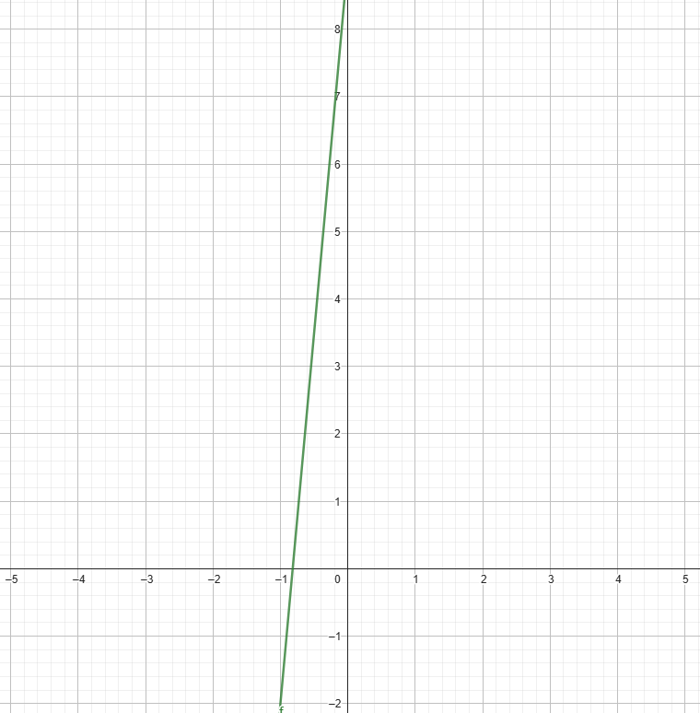

## 2. Algoritmo: Cálculo da Média Total dos elementos de um vetor de tamanho n

### Código Java:

import java.util.Scanner;  
  
public class ex_2 {  
 public static void main(String[] args) {  
 Scanner input = new Scanner(System.in);  
  
 // Inicialização de variáveis  
 int[] vetor = {1, 2, 3, 4, 5, 6, 7, 8, 9};  
 float media = 0;  
 float resultado = 0; // Inicializando a variável resultado  
  
 // Calcula a soma dos elementos do vetor  
 for(int i = 0; i < vetor.length; i++){  
 resultado += vetor[i];  
 }  
 // Calcula a média  
 media = resultado / vetor.length;  
  
 System.out.println("The result is equal to: " + media);  
 input.close();  
 }  
}

### Complexidade Computacional:

O loop percorre todo o vetor de tamanho `n`, realizando uma soma em cada iteração. Assim, a função de complexidade é:

int[] vetor = {1, 2, 3, 4, 5, 6, 7, 8, 9}: 1 + n operações

float media = 0: 2 operações

float resultado = 0: 2 operações

int i = 0: 2 operações

i < vetor.length: 3*(n + 1) operações

i++: 4*n operações

resultado += vetor[i]: 7*n operações

media = resultado / vetor.length: 4 operações

Resultado: h(n) = 14 + 11*n

### Cálculo e Resultados:

Exibindo gráfico:

